Komatsu PC210 LCi-11

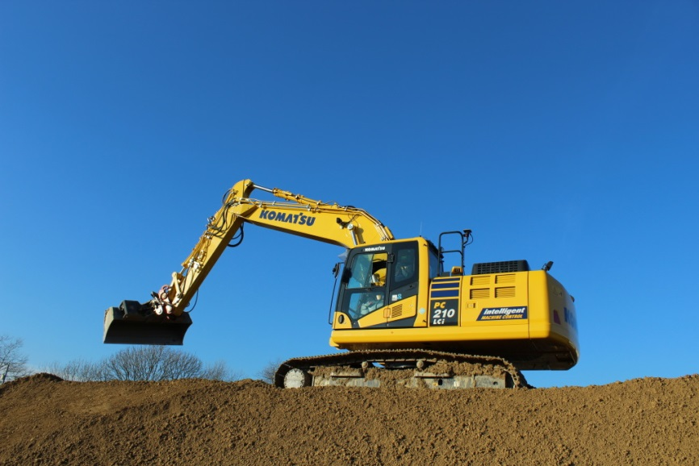
Rolling Meadows, штат Иллинойс, 7 сентября 2017 г. - Komatsu America Corp., ведущий мировой производитель тяжелого оборудования, сегодня представила новый гидравлический экскаватор PC210LCi-11. Это второе поколение PC210LCi использует проверенный послужной список и успех новаторского PC210LCi-10.
Экскаватор PC210LCi-10 с интеллектуальной системой управления («i» означает интеллектуальный) был произведен в 2014 году. Это первый экскаватор компании Komatsu, оснащенный на заводе данной системой машинного управления. Технология iMC использует сигналы позиционирования GPS / GNSS для ориентации машины в пространстве и управления джойстиками, гидравликой, ковшом так чтобы оператор не мог выполнить землеройные работы с профилем, отличным от того, который подробно описан в карте 3D-топо, загруженной в память компьютера экскаватора.
Это по существу превращает экскаватор в гигантский маршрутный прокладчик (router) с программным управлением, который обрабатывает грунт с точностью до сантиметра. Преимущества огромны. В полностью автоматическом режиме работа по обработке грунта выполняются без участия оператора. Система позиционирования GPS указывает гидравлической системе и ковшу машины какие выполнить движения для получения точных профилей траншей, откосов и отвалов, исключает выполнение работ по их дальнейшей корректировке.
Компания Komatsu утверждает, что новая модель второго поколения PC210LCi-11 обеспечивает 63-процентное улучшение эффективности выполнения землеройных работ по сравнению со стандартным экскаватором PC210LC-11.
Используя для управления ковшом сигналы от системы позиционирования GPS / GNSS и 3D-топографический план, загруженный в память компьютера, вам нет необходимости использовать нивелирные рейки и привлекать топографа.
Этот процесс также устраняет необходимость и затраты на использование услуг топографов и финишных работ по снятию грунта бульдозером. И если вы копаете траншею, то получаете необходимый наклон, ровное дно, точную глубину без необходимости присутствия в траншее человека с нивелирной рейкой. Вы экономите на расходах на проведение землемерной съемки и можете привлекать неопытных операторов для выполнения той работы, которую выполняли ранее высококвалифицированные мастера.
В экскаваторе PC210LCi-11 все функции управления машиной теперь доступны через джойстики, что очень эффективно и удобно. Можно настроить систему на работу в режиме «indicate» (Ручной), где оператор вручную направляет ковш в нужную точку на экране или в режиме «fully automatic» (Полностью автоматический), когда гидравлическая система берет на себя управление позиционированием ковша, чтобы предотвратить лишнее удаление грунта.
Компании Komatsu использует систему iMC на полудюжине своих бульдозеров. Чтобы помочь подрядчикам, для которых эта технология новая, компания Komatsu привлекает специалистов для поддержки продуктов, приобретенных у своих дилеров и называет их экспертами по технологическим решениям или TSE. Специалисты TSE могут помочь потребителям в 3D-моделировании, настройке рабочей площадки, обучении операторов, удаленной поддержке и устранении неисправностей.

